PRIRODA I DRUŠTVO- PONEDJELJAK-16.3. 2020.- 1

Pročitaj tekst i imenuj životinje na slikama te na taj način ponovi gradivo divljih i domaćih životinja.

DIVLJE I DOMAĆE ŽIVOTINJE
DIVLJE ŽIVOTINJE se slobodno kreću u prirodi.
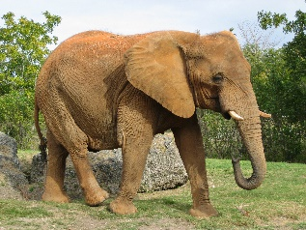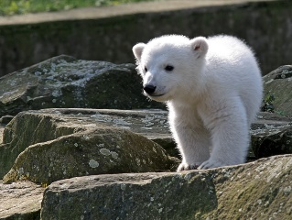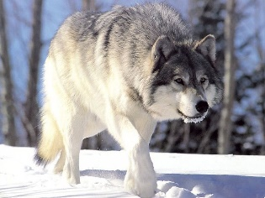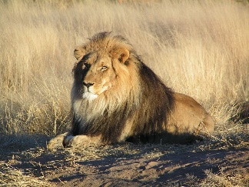
Slika 1 Slika 2 Slika 3 Slika 4

DOMAĆE ŽIVOTINJE su pripitomljene i ljudi ih drže u nastambama ili na farmi.
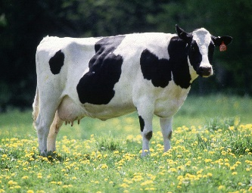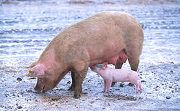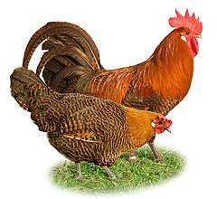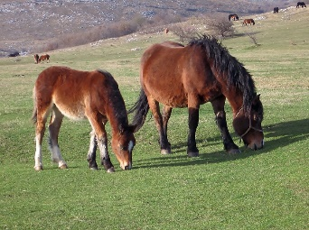
Slika 5 Slika 6 Slika 7 Slika 8
KUĆNI LJUBIMCI su domaće životinje koje čovjek ima kod kuće za igru i kao prijatelje.
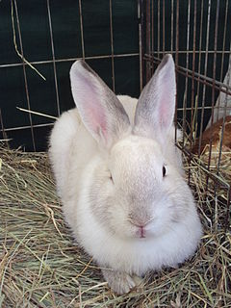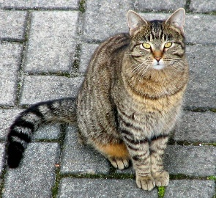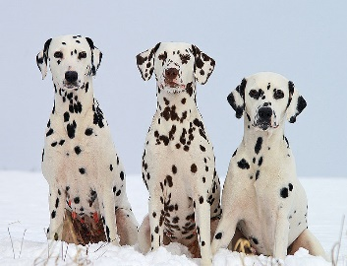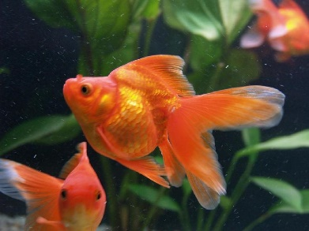

Slika 9 Slika 10 Slika 11 Slika 12
Slika 1: preuzeto iz https://hr.wikipedia.org/wiki/Slonovi
Slika 2: preuzeto iz https://hr.wikipedia.org/wiki/Knut_(polarni_medvjed)
Slika 3: preuzeto iz https://bs.wikipedia.org/wiki/Vuk
Slika 4: preuzeto iz https://hr.wikipedia.org/wiki/Lav
Slika 5: preuzeto iz https://sh.wikipedia.org/wiki/Krava
Slika 6: preuzeto iz https://hr.wikipedia.org/wiki/Doma%C4%87a_svinja
Slika 7: preuzeto iz https://hr.wikipedia.org/wiki/Doma%C4%87a_koko%C5%A1
Slika 8: preuzeto iz https://hr.wikipedia.org/wiki/Konji
Slika 9: preuzeto iz: https://hr.wikipedia.org/wiki/Kuni%C4%87
Slika 10: preuzeto iz: https://bs.wikipedia.org/wiki/Ma%C4%8Dka
Slika 11: preuzeto iz: https://hr.wikipedia.org/wiki/Doma%C4%87i_pas
Slika 12: preuzeto iz: https://hr.wikipedia.org/wiki/Zlatna_ribica

